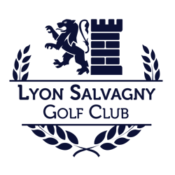

GREEN-FEES

Tarifs 2022

Pour plus d’informations et pour réserver, contactez l’accueil du golf :

Tél 04.78.48.88.48 – Email : [golfcludesalvagny@wanadoo.fr](mailto:golfcludesalvagny@wanadoo.fr)

DU LUNDI AU DIMANCHE

**18 trous 9 trous**

Parcours des Parcours du

Etangs Château

|  |  |  |
| --- | --- | --- |
| Individuel 18 trous | 94 € |  |
| Invité membre 18 trous | 65 € |  |
| Etudiant 18 trous | 53 € |  |
| Individuel 9 trous | 53 € | 39 €  (green-fee à la journée) |
| Fin de journée été | 65 € |  |
| Junior (-17ans) |  | 30 € |

ATTENTION : les green fees 9 trous sur le parcours des Etangs se vendent jusqu’à 1h30 après l’ouverture du parcours au départ du 10 et 2 heures avant la fermeture du club house dans l’après-midi

Pour l’achat de tout carnet de 10 green-fees le 11ème est gratuit

*(carnet non nominatif et valable 2 ans)*